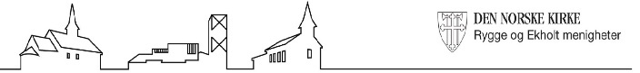

**6-13 år ➢ Ekholt Soul Children ➢** Invitasjon sendes til Ekholt- barn

Øver i Ekholt kirke hver torsdag. Dirigent Kristine Lund Almås tlf. 97150032.

**6-18 år ➢ Rygge kirkes barne- og ungdomskor ➢** Invitasjon sendes til Rygge- barn

Øver i Rygge kirke hver torsdag. Dirigent Inger Johanne Orefellen tlf. 95849991.

**9 år ➢ Tårnagenthelg ➢**Invitasjon kommer i posten

3.klassinger inviteres til å løse oppdrag og mysterier i Rygge kirke en helg rundt påsketider. Du sover hjemme.

**10 år ➢ Musikal ➢** Samarbeid med skolene.

Organist og menighetspedagog besøker 4. klassene. Forestilling i kirken i samarbeid med korene våre.

**10-12 år ➢ Etter skoletid**

Her kan du få hjelp med leksene, spille spill og spise en bolle. Onsdager i Ekholt kirke.

**10-13 år ➢ Onsdagsklubben ➢**Invitasjon kommer i posten

Samling en gang i måneden i Ekholt kirke eller ut på tur. Ulike aktiviteter, kveldsmat og samling i kirkerommet.

**11 år ➢ LysVåken ➢**Invitasjon kommer i posten

Overnatting i Ekholt kirke. Siste helga før advent.

**13 år ➢ Villmarkstur ➢**Invitasjon kommer i posten

Bli med ut på tur! Vi skal blant annet sove i telt, undre oss under stjernene og lære litt om førstehjelp.

**13 - 18 år ➢ KRIK Rygge ➢**Invitasjon kommer i posten

Samles en til to lørdager i måneden. Følg med på facebook for datoer og informasjon.

**14 år ➢ Konfirmasjonstiden ➢**Invitasjon kommer i posten

Leir, pilegrimsvandring, samlinger, korprosjekt, fasteaksjon og konfirmasjon. Påmelding på kirken.no/rygge.

**15 år ➢ Konfirmantreunion ➢**Invitasjon kommer i posten

En kveld med mimring, moro og mat høsten etter konfirmasjonen.

**15 - 18 år ➢ KULT**

Kurs for UngdomsLedere i Trosopplæringen. Samling ca to ganger i semesteret + praksis på ulike aktiviteter.

**18 år ➢ Myndighetsmarkering ➢**Invitasjon kommer i posten

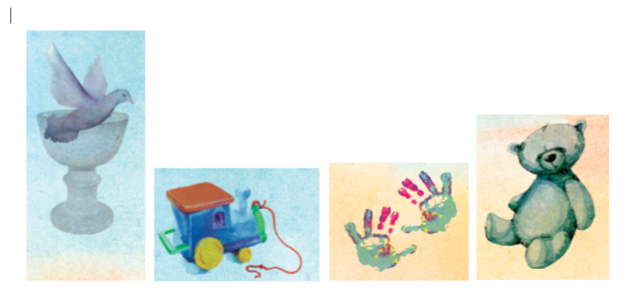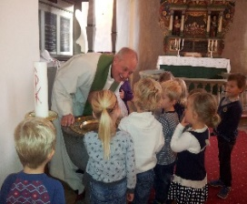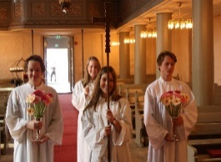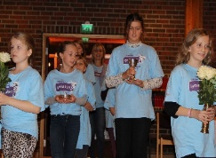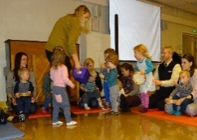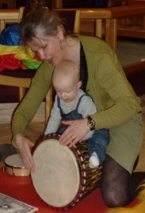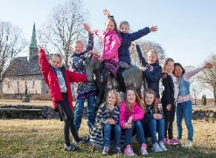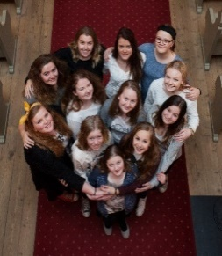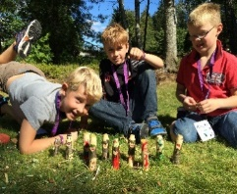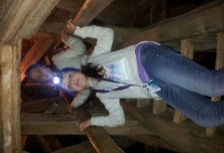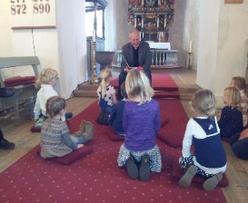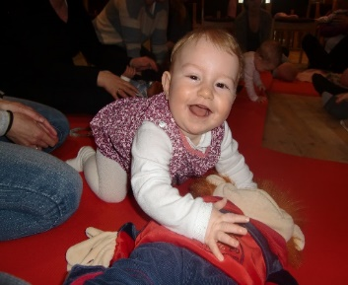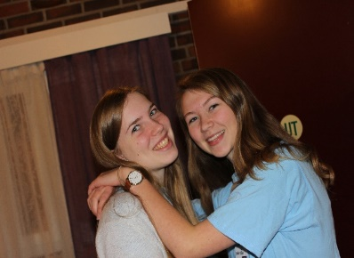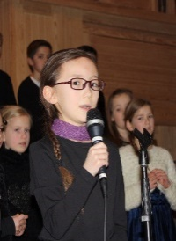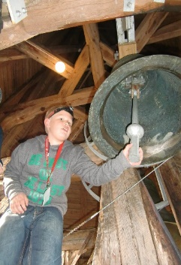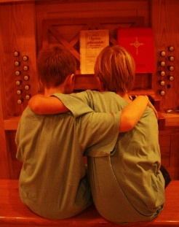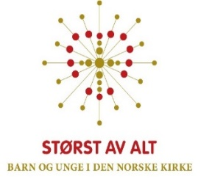

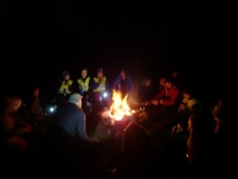

*Invitasjoner sendes til alle barn som står oppført i*

*Den norske kirkes medlemsregister, enten som døpt eller som tilhørende pga foreldres medlemsskap.*

**Lurer du på noe?**

**Ta kontakt!**

Kirkekontoret i Rygge: tlf. 69264481

Menighetspedagogen:

[elisabeth.ytrehorn@rygge.kommune.no](mailto:elisabeth.ytrehorn@rygge.kommune.no)

Nettside:

[kirken.no/rygge](http://www.kirken.no/rygge)

Facebook:

Trosopplæring i Rygge

**BARN**

**OG**

**UNGE**

**I**

**RYGGE**

**OG**

**EKHOLT**

**MENIGHETER**



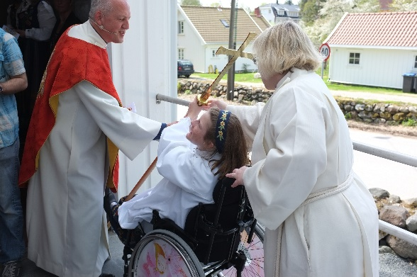

**0- år ➢ Dåp**

* Dåpssamtale **➢**Dåpsgudstjeneste

Alle som ønsker å døpe barnet sitt, er velkommen i kirken! Vi har dåp i alle de tre kirkene våre.

Elektronisk påmelding på kirken.no/rygge. Før dåpsgudstjenesten blir foreldrene invitert til en dåpssamtale med presten.

**0-1 år ➢ Babysang**

* Kurs med 10 samlinger hvert semester

Foreldre med barn under ett år møtes i Ekholt kirke til sang, musikk og matpakkelunsj mandager kl. 11.

**1 år ➢ CD- gave ➢**Kommer i posten

Vi har laget en CD med sanger til bruk i hverdagen. «Minstemann er størst» kommer i posten til 1-års dåpsdag.

**1-3 år ➢ Minstemann-samling ➢** Invitasjon kommer i posten

Musikk, sanglek og frukt. Vi synger bl.a. sanger fra CD-en «Minstemann er størst». Ta med kosedyr!

**1-10 år ➢ Jubel-dag ➢**Invitasjon kommer i posten

Småbarns-sang (1-3 år) og barnekor (fra ca 4 år) med middag. Vi møtes i Ekholt kirke to onsdager i måneden.

**4 år ➢ Oppdagelsesferd og 4-årsbok➢** Invitasjon kommer i posten

* Samling med oppdagelsesferd og formiddagsmat i Rygge, Ekholt eller Larkollen kirke i oktober/ november
* Familie-gudstjeneste med utdeling av «Min kirkebok 4»

**5 år ➢ Kirkerotte-kino ➢**Invitasjon kommer i posten

Kino- kveld med popcorn i Ekholt kirke en gang i løpet av høsten. Der vil de bli kjent med kirkerottene Vesle og Fredo.

**6 år ➢ Helt førsteklasses ➢**Invitasjon kommer i posten

Gudstjeneste særlig for deg som skal begynne på skolen. Rundt skolestart i august.

**6-12 år ➢ Julaftensbarnekor**

* Øvelse siste skoledag før jul. ➢Familiegudstjeneste i Ekholt kirke på julaften.

**7-8 år ➢ Pinsefest ➢**Invitasjon kommer i posten

Vi feirer kirkens bursdag! Annethvert år i Ekholt kirke og Rygge kapell.

**7-8 år ➢ Sommer i kirken ➢**Invitasjon kommer i posten

Et to-dagers opplegg rett før skolestart i august.

**Gud gir – Vi deler**

med **absolutt** alle

*Alle barn og unge, uavhengig av funksjonsevne*

*og behov for bistand, har en selvsagt rett til å*

*delta i kirkens trosopplæring.*

*Alle skal bli sett, respektert og verdsatt.*

Kirken har ansvaret for å sørge for at barn og unge som har behov for personlig assistanse eller individuell tilrettelegging, kan få delta ut i fra sine forutsetninger og på en likeverdig måte.

Foresatte til barn og unge med funksjonsnedsettelser eller til barn som har andre utfordringer, inviteres til å ta kontakt med oss. Da vil vi gjerne så tidlig som mulig legge til rette for et godt samarbeid med dere, og etter hvert også barnet selv.

Kirkens trosopplæring innebærer at barn og unge lever sammen i respekt for hverandres forskjellighet og egenart, og gjensidig hjelper og støtter hverandre.

**Hovedmål for trosopplæringen**

**i Rygge og Ekholt:**

*Vi skal utvikle og gjennomføre*

*en systematisk og sammenhengende trosopplæring*

*for alle døpte og tilhørige i alderen 0 – 18 år,*

*uavhengig av funksjonsevne.*

Trosopplæringen skal

* vekke og styrke den kristne tro,
* gi kjennskap til

den treenige Gud,

* bidra til kristen livstolkning og livsmestring
* utfordre til engasjement og deltagelse i kirke og samfunnsliv.